Отчёт по лабораторной работе №6
  - Computer Skills for Scientific Writing
Нонога Джинтоба
Содержание

Список иллюстраций

Список таблиц

Цель работы
Изучить основные принципы работы с библиографическими системами natbib и biblatex в LaTeX. Освоить полный цикл генерации библиографии с помощью BibTeX и Biber, научиться добавлять новые источники в базу данных, создавать корректные и некорректные (отсутствующие) ссылки, а также сравнить вывод различных стилей цитирования, включая числовой формат.

Ход выполнения

Тестирование библиографии с использованием natbib

Подготовка файлов и первая компиляция
Открыты исходные файлы biblio1.tex и references.bib, после чего выполнена первая компиляция с помощью:
pdflatex biblio1.tex
На этом этапе появляются предупреждения natbib об отсутствующих цитатах, так как файл .aux ещё не создан и BibTeX не запускался.
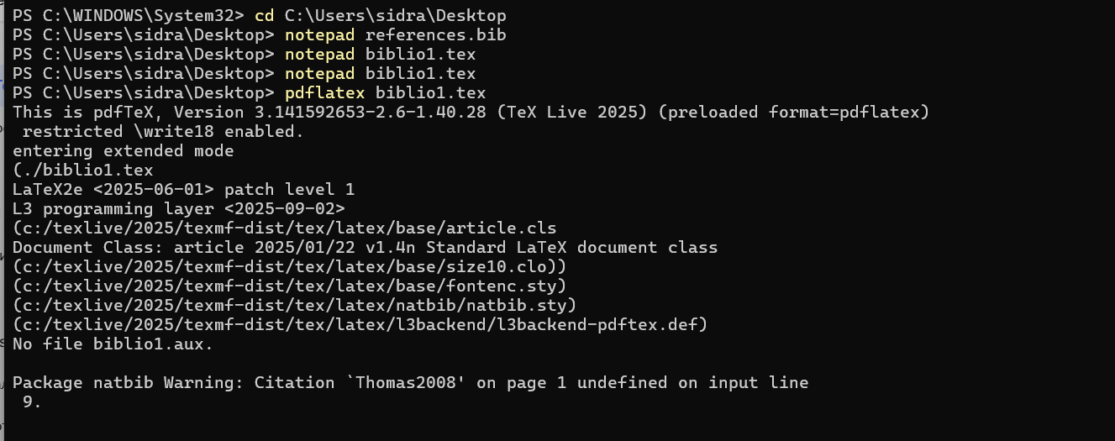
Первая компиляция natbib
Далее выполнен запуск BibTeX:
bibtex biblio1
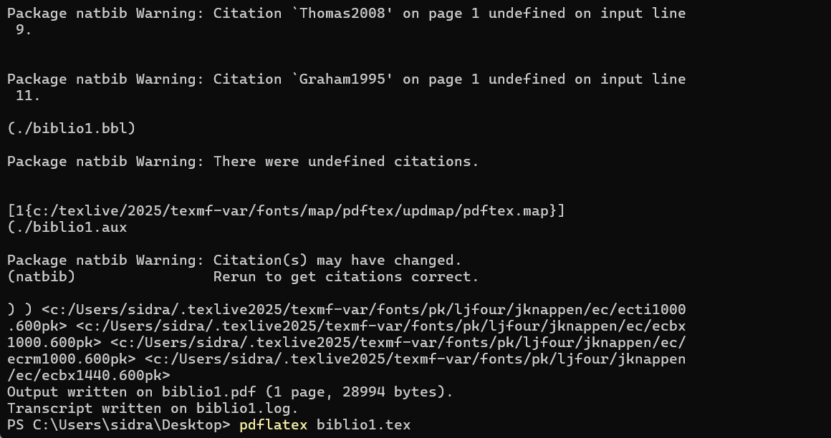
Запуск BibTeX
После обработки библиографии выполнена последовательность двух повторных компиляций pdflatex:
pdflatex biblio1.tex
pdflatex biblio1.tex
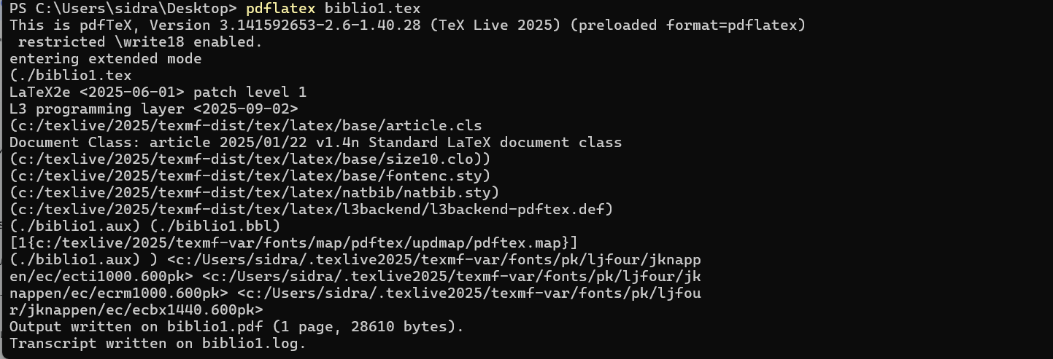
Повторная компиляция для обновления ссылок

Результат компиляции natbib
Полученный PDF-файл корректно отображает:
- числовые ссылки [1], [2],
- раздел References,
- форматирование, характерное для natbib.
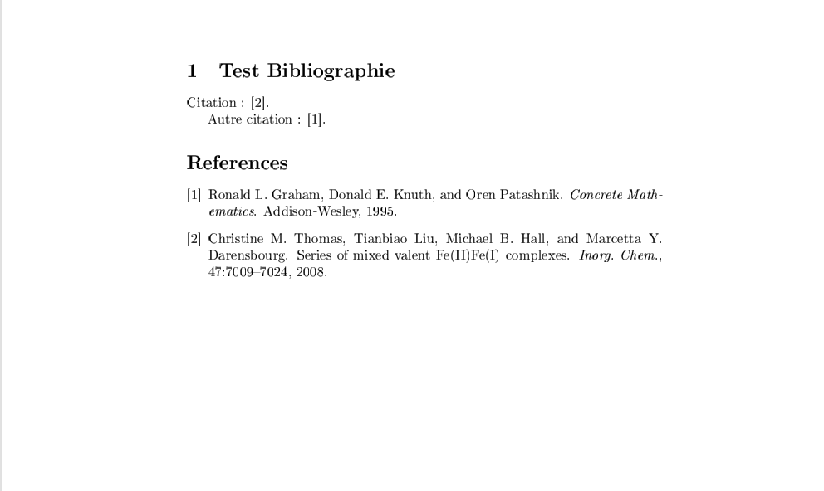
Результат natbib

Тестирование примера natbib_example.tex
Файл natbib_example.tex скомпилирован аналогичным циклом, начав с:
pdflatex natbib_example.tex
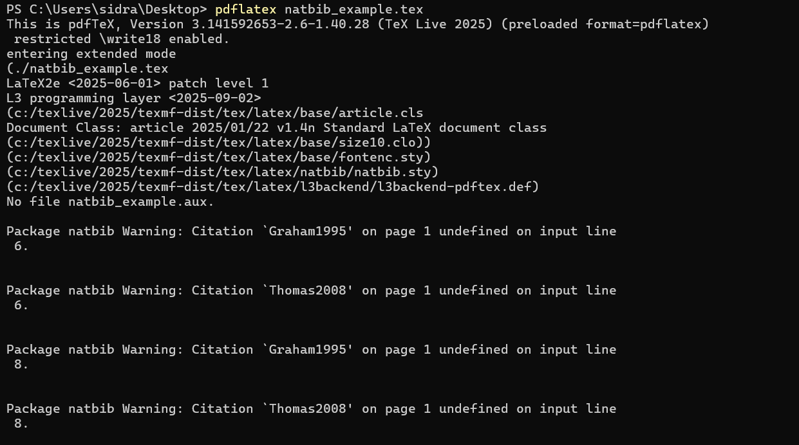
Компиляция natbib_example.tex
После выполнения полного цикла команд появились корректные числовые и авторо-дата ссылки.

Тестирование библиографии с использованием biblatex

Первоначальная компиляция
Открыт файл biblatex_example.tex, затем выполнен запуск:
pdflatex biblatex_example.tex
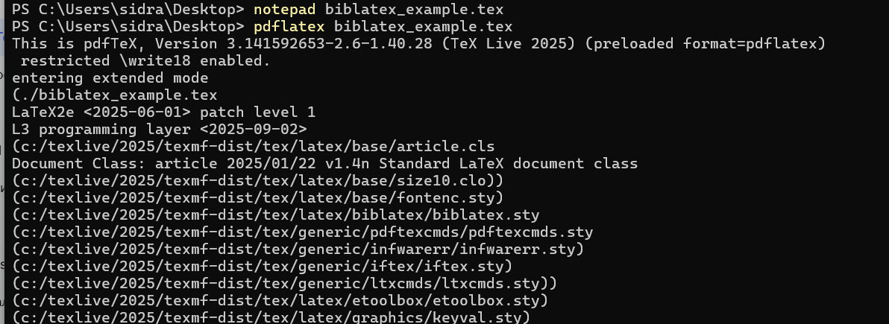
Первая компиляция biblatex

Обработка библиографии через Biber
Для biblatex используется Biber вместо BibTeX:
biber biblatex_example
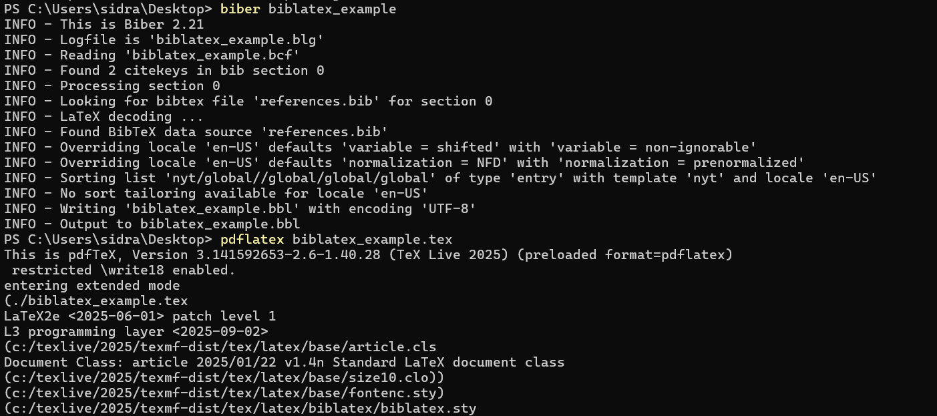
Запуск Biber
После этого выполняются две повторные компиляции:
pdflatex biblatex_example.tex
pdflatex biblatex_example.tex
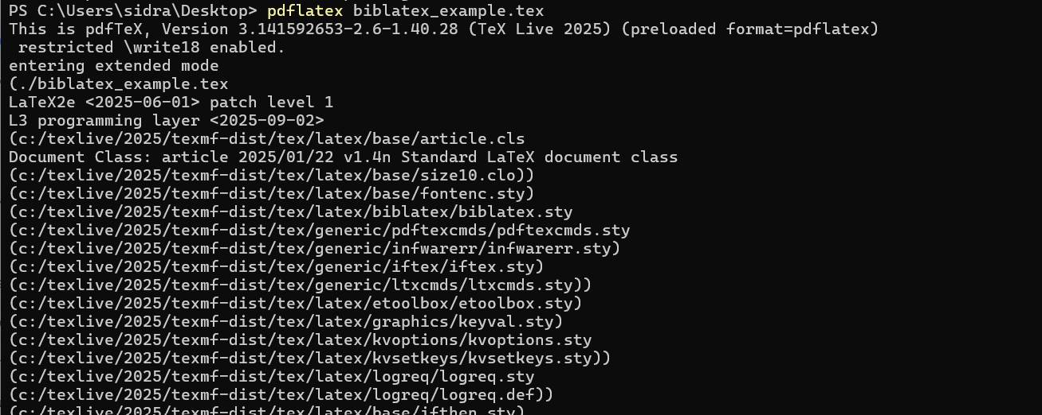
Повторная компиляция biblatex

Результат работы biblatex
Формат выводимых ссылок и библиографии отличается от natbib — используется стиль по умолчанию (authoryear).
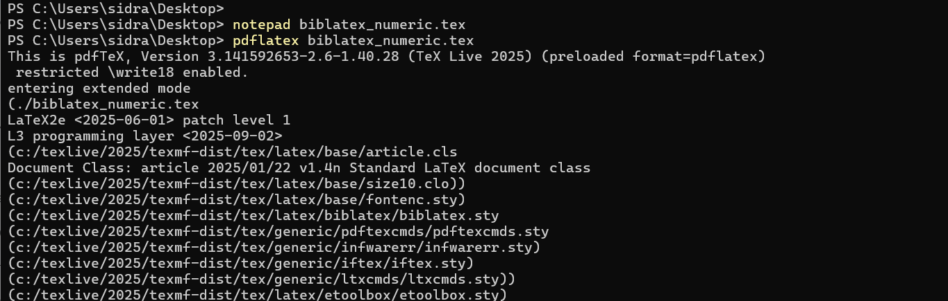
PDF результат biblatex

Эксперименты со стилями и отсутствующими записями

Тест — вариант со стилем numeric (biblatex_numeric.tex)
Файл скомпилирован последовательно:
pdflatex biblatex_numeric.tex
biber biblatex_numeric
pdflatex biblatex_numeric.tex
pdflatex biblatex_numeric.tex
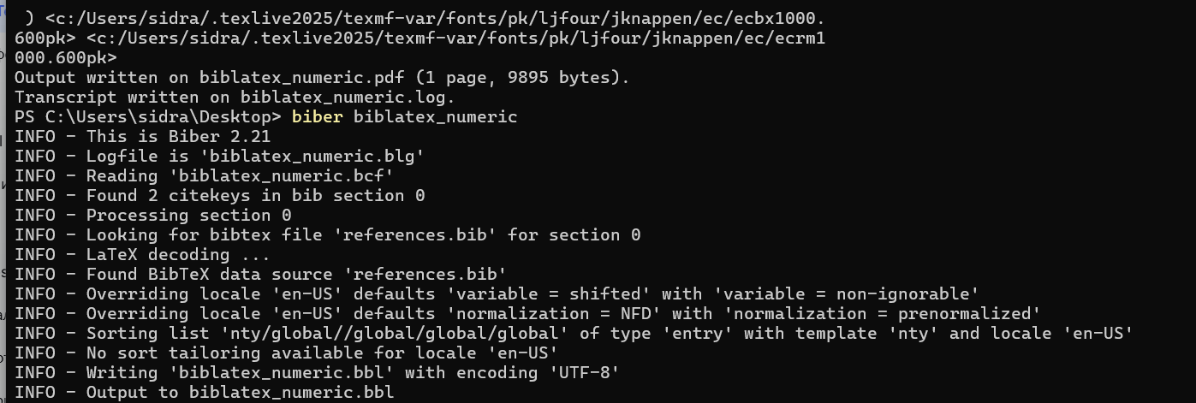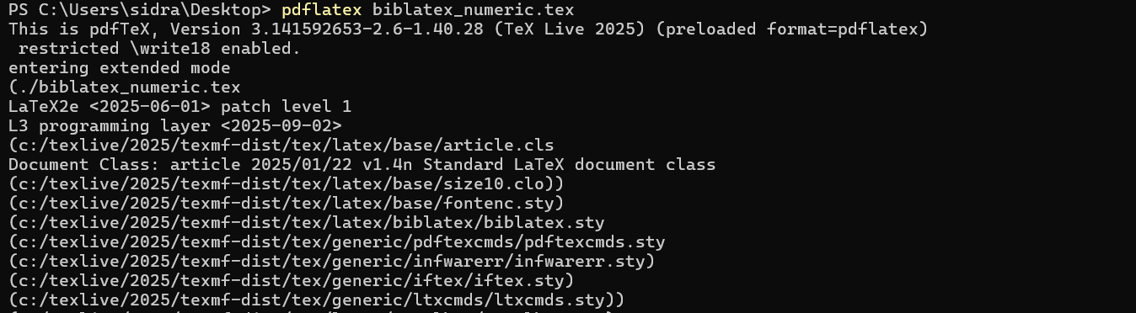
Результат — ссылки отображаются в виде:
[2] и [1]
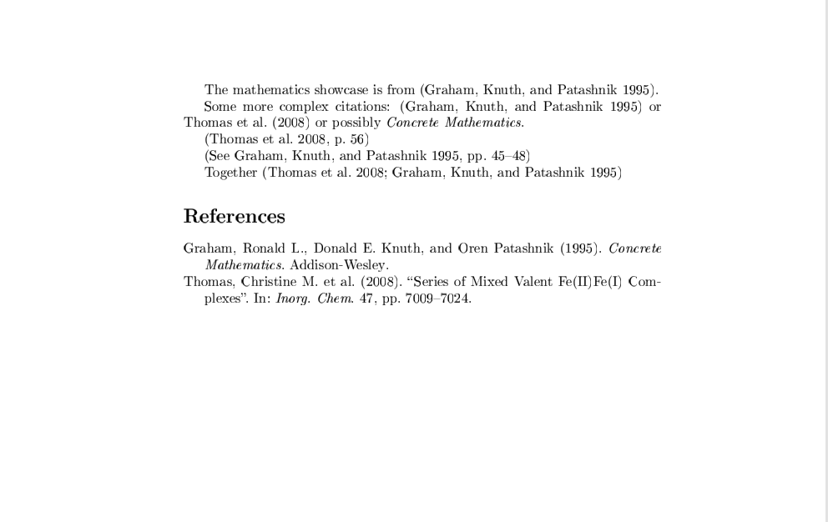
Числовой стиль biblatex
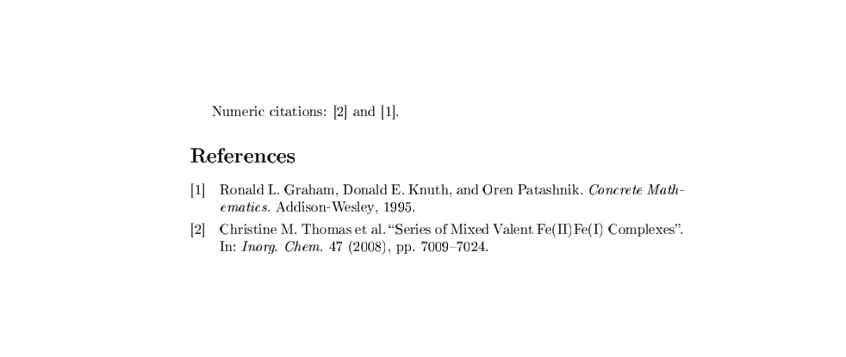
Числовой стиль biblatex

Проверка отсутствующих цитат
Добавлена цитата, которой нет в references.bib.
Результат — ?, ?? или строки с вопросительными знаками вместо корректного года/автора:
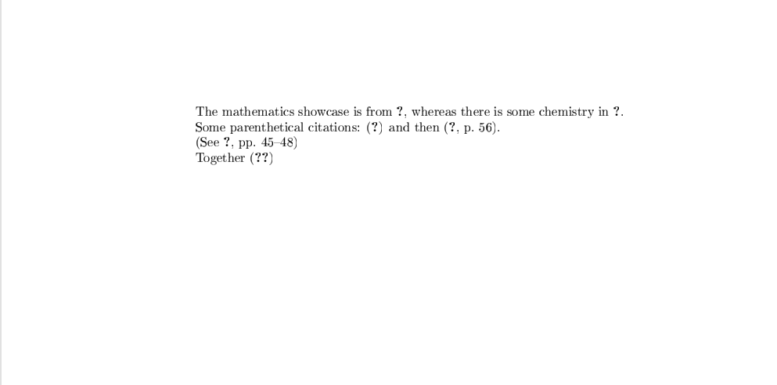
Отсутствующие цитаты
Это ожидаемое поведение обоих пакетов (natbib и biblatex).

Сравнение поведения разных пакетов

natbib:
- использует BibTeX;
- цикл компиляции: LaTeX → BibTeX → LaTeX → LaTeX;
- стиль numeric подключается через \usepackage[numbers]{natbib};
- при отсутствии записи выдаёт предупреждения и отображает ?.

biblatex:
- использует Biber;
- цикл компиляции: LaTeX → Biber → LaTeX → LaTeX;
- стиль задаётся параметром: \usepackage[style=numeric]{biblatex};
- гибкая настройка формата вывода;
- отсутствующие записи также выводятся как ?.

Вывод
В ходе выполнения работы были исследованы механизмы формирования библиографии в LaTeX с использованием пакетов natbib и biblatex. Были выполнены последовательные циклы компиляции для обоих инструментов, изучен процесс работы BibTeX и Biber, протестировано добавление новых записей в файл .bib, а также проверено поведение системы при ссылках на отсутствующие элементы.
В результате работы были освоены следующие аспекты:
- проведение полного цикла компиляции для natbib (LaTeX → BibTeX → LaTeX → LaTeX);
- проведение полного цикла компиляции для biblatex (LaTeX → Biber → LaTeX → LaTeX);
- добавление новых источников в файл библиографии и корректное использование ключей цитирования;
- анализ отображения некорректных или отсутствующих ссылок;
- сравнение форматов вывода ссылок в natbib и biblatex, включая стиль numeric.
Полученные результаты подтверждают различия в подходах двух систем и демонстрируют преимущества biblatex в гибкости оформления, а также типичный рабочий процесс при использовании обоих пакетов.

